Задание подготовлено в рамках проекта АНО «Лаборатория модернизации образовательных ресурсов» «Кадровый и учебно-методический ресурс формирования общих компетенций обучающихся по программам СПО», который реализуется с использованием гранта Президента Российской Федерации на развитие гражданского общества, предоставленного Фондом президентских грантов.

**Разработчики**

Толкачева Татьяна Владимировна, ГБПОУ «Сызранский медико-гуманитарный колледж»

Компетенция в сфере работы с информацией.

Обработка информации. Уровень II. ОУД.02. 31.02.01. «Иностранный язык»

Тема: Экономика совместного использования

Данное задание может быть использовано на занятии по иностранному языку при изучении темы «Экономика, деньги». А также применяться на внеурочных занятиях по иностранному языку. Уровень Pre-Intermediate/Intermediate.

Текст охватывает знакомую обучающимся тему, имея при этом практическую значимость для реальной жизни.

Благодаря *экономике совместного пользования* вы можете легко сдавать в аренду автомобиль, квартиру, велосипед и даже сеть Wi-Fi, когда она вам не нужна. Но только ли позитивные последствия имеет распространение экономики совместного пользования?

**Внимательно изучите статью о принципах *экономики совместного пользования*. Запишите в бланк ответа три аргумента, подтверждающие тезис о том, что распространение экономики совместного пользования имеет и негативные последствия.**

Thanks to the sharing economy you can easily rent out your car, your apartment, your bike, even your Wi-Fi network when you don't need it. But is the spread of the sharing economy only positive?

**Carefully read the article on the principles of a shared economy. Write down three arguments that support the thesis that the spread of a shared economy has negative consequences.**

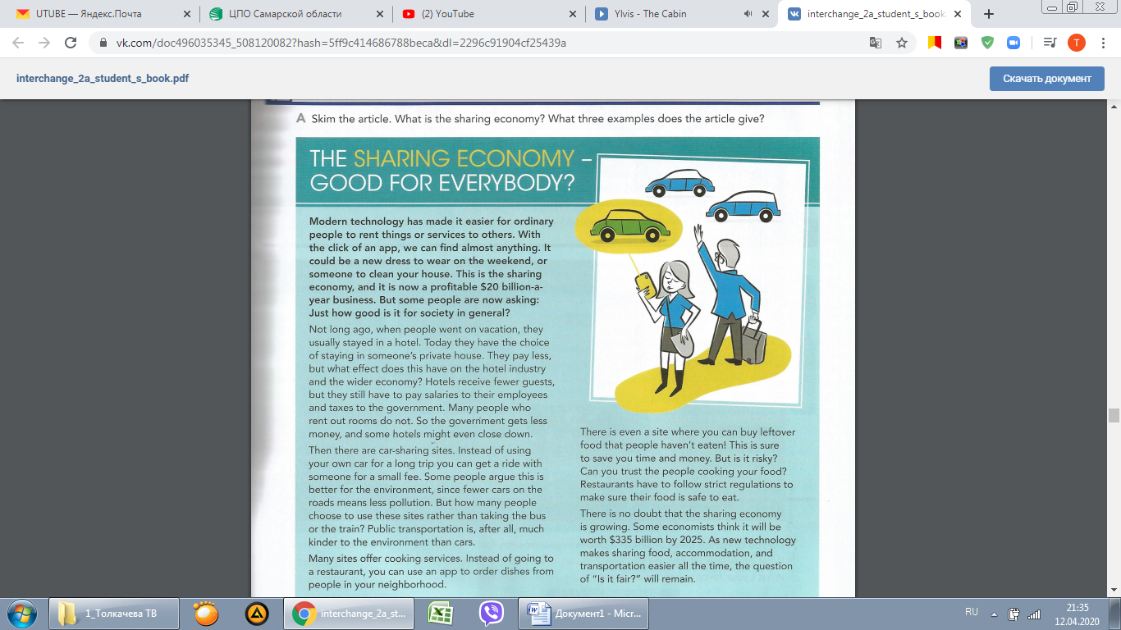

Бланк ответа

I think the spread of a shared economy has negative consequences:

Argument 1

________________________________________________________________________________________________________________________________________________________________________________________________________________________________________________

Argument 2

________________________________________________________________________________________________________________________________________________________________________________________________________________________________________________

Argument 3

_______________________________________________________________________________________________________________________________________________________________________________________________________________________________________________

Модельный ответ

Argument 1

Staying in someone’s private house people pay less, but it has negative effect on the hotel industry/ wider economy// hotels pay taxes, but people who rent out rooms do not//hotels receive fewer guests and might even close down and sack their employees.

Argument 2

Instead of using one’s own car for a long trip people can get a ride with someone for a small fee, but they don’t use a bus or a train, which are much kinder to the environment than cars.

Argument 3

You can order dishes or even leftover food from people in your neighborhood instead of going to a restaurant, which will save money. But it may be risky as you don’t know how safe is the food//restaurants have to follow strict regulations to make sure their food is safe to it, while people cooking food for sale don’t.

Инструмент проверки

|  |  |
| --- | --- |
| Приведен аргумент в пользу неоднозначности отказа от использования отелей | 1 балл |
| Приведен аргумент в пользу неоднозначности использования чужого личного транспорта вместо общественного | 1 балл |
| Приведен аргумент в пользу неоднозначности покупки еды у соседей вместо профессиональных кулинаров | 1 балл |
| ***Максимальный балл*** | ***3 балла*** |